CH9 12.6. 2020
Zdravím všechny.
Jelikož se čas nachýlil, dnes Vám posílám poslední práci před prázdninami.
Vaši snahu během karantény samozřejmě nezapomenu a objeví se v koncovém hodnocení.
Chci poděkovat za spolupráci a za plnění úkolů v tak nelehké době, která nás zasáhla.
Dnešním tématem jsou:
Cukry, tuky, bílkoviny a mýdla
1/ podívat se na videa: nelekejte se vzorců, nebudete se je učit ani si je psát, ale pro vysvětlení jsou potřeba
Všechna videa jsou výborně zpracovaná.
sacharidy
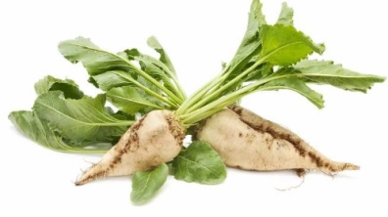
* jednoduché cukry
https://www.youtube.com/watch?v=cp4Gqt9CpqY
*složitější cukry
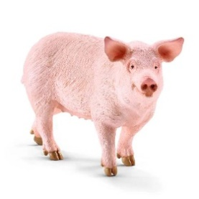
https://www.youtube.com/watch?v=AlwTxI1WEGM
tuky
https://www.youtube.com/watch?v=lPwhV_BDffU
https://www.youtube.com/watch?v=2tmS0p1TIiY
bílkoviny
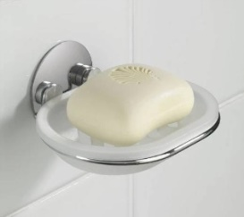
https://www.youtube.com/watch?v=jFghUSh_tlM
mýdla
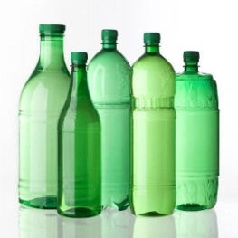
https://www.youtube.com/watch?v=T-ElI12EQRs
plasty
https://www.youtube.com/watch?v=V1jLc_Mibnk

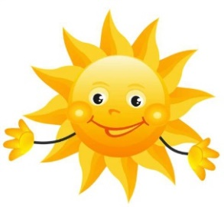
Zápis: viz přiložené zápisy, které doplníte s pomocí videí
Mějte se pěkně a užijte si prázdniny.
Zdraví Němcová L.

